* New and delete operator

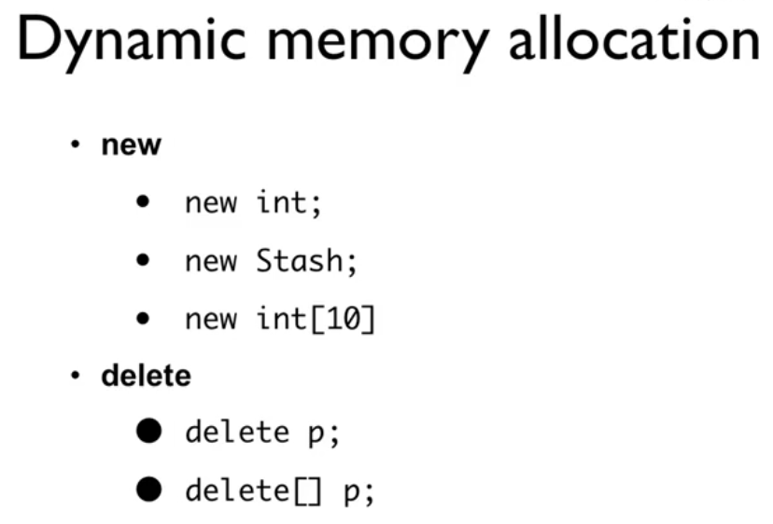

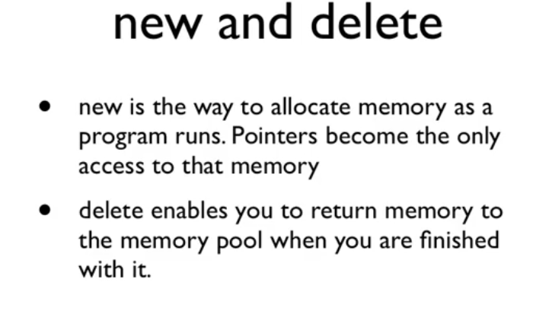

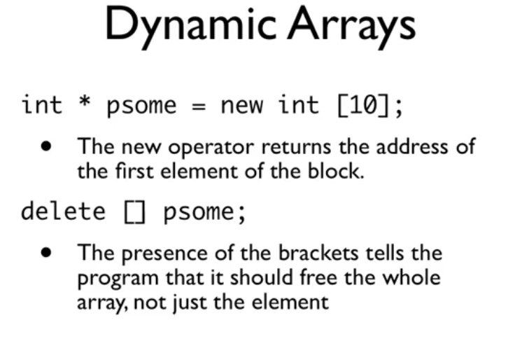

Psome所指地方的所有析构都要被调用一遍, 再收回空间；

int \*p = new int;

int \*a = new int[10];

Student \*q = new Student();

Student \*r = new Student[10];

New的方式会有一个表来管理所有new出来的对象及其大小。

Delete p; // Find p in the table, and how much space it corresponds.

a++; delete [] a ; 出错，找不到a

delete r;

delete[] r;

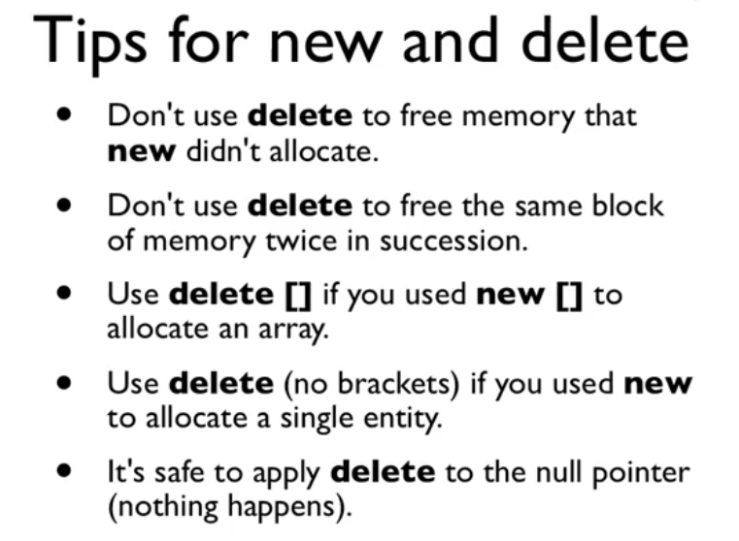

短时的程序delete与否无所谓；但是对于长时运行程序有问题。

* 不要使用delete释放new并未分配的内存
* 不要使用delete连续释放两次同一内存块
* 使用new [] 分配的内存，则使用delete []进行释放
* 使用new 分配的内存，则使用delete 进行释放
* delete一个空指针，是安全的。